ПРАВИТЕЛЬСТВО САНКТ-ПЕТЕРБУРГА
КОМИТЕТ ПО НАУКЕ И ВЫСШЕЙ ШКОЛЕ
Государственное бюджетное образовательное учреждение
среднего профессионального образования
«Санкт-Петербургский технический колледж управления и коммерции»

Отчет
Лабораторная работа №14

по дисциплине: «Управление и автоматизация баз данных»

Группа: 9ПО-31
Студентка: Туйгунова А.Ф
Преподаватель: Зайцева Д.Г

Санкт-Петербург
2022

Задание

- Дано два числа. Найдите сумму 40% от первого числа и 84% от второго числа.

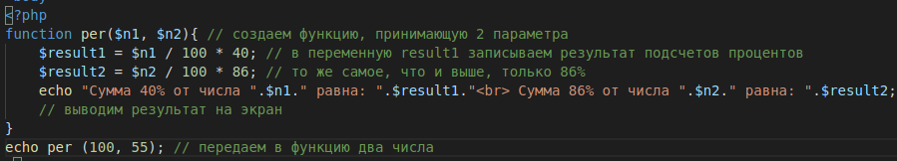

- Дано число. Если оно больше 10, то увеличьте его на 100, иначе уменьшите на 30.

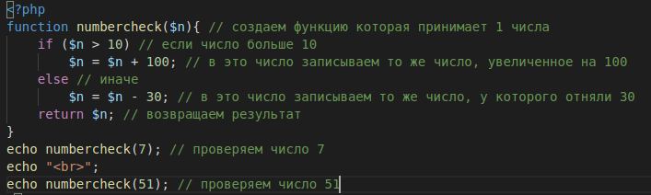

- Дано натуральное число. Если оно четное, то уменьшите его в 2 раза, иначе увеличьте в 3 раза.
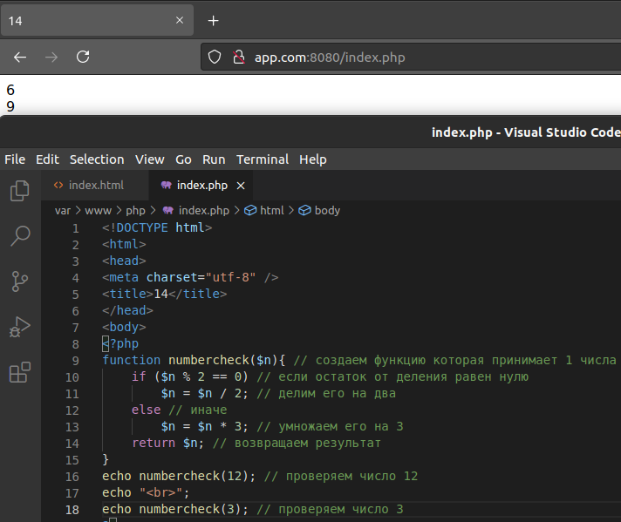

- В переменной $min лежит число от 0 до 59. Определите в какую четверть часа попадает это число (в первую, вторую, третью или четвертую).
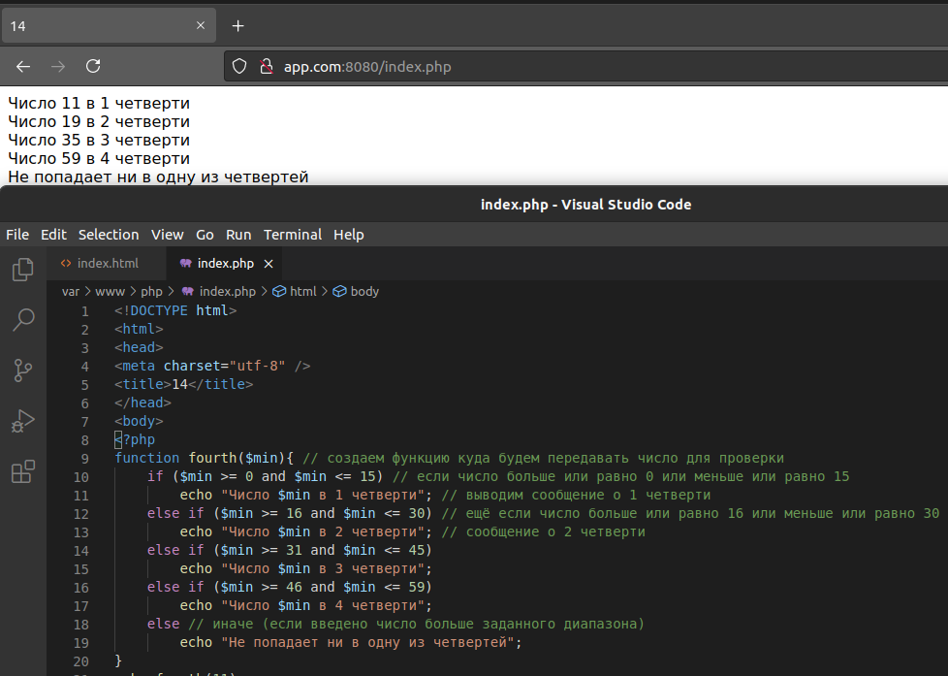

- В переменной $month лежит какое-то число из интервала от 1 до 12. Определите в какую пору года попадает этот месяц (зима, лето, весна, осень).
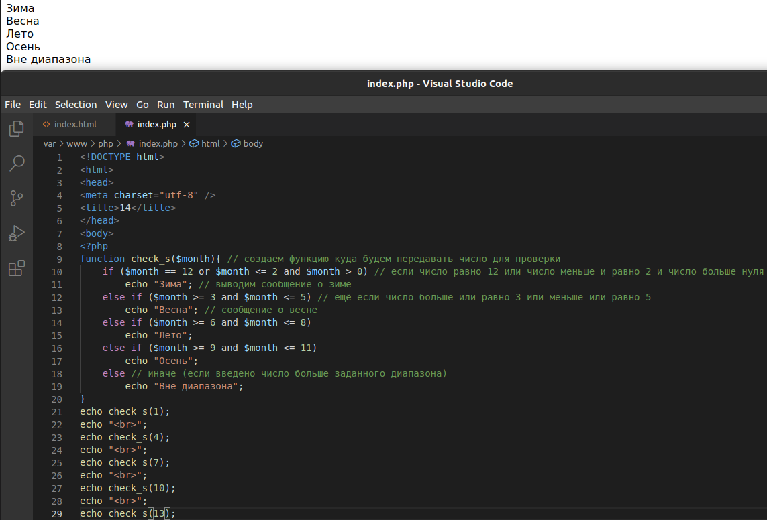
- Если переменная $a равна нулю или равна двум, то прибавьте к ней 7, иначе поделите ее на 10. Выведите новое значение переменной на экран. Проверьте работу скрипта при $a, равном 5, 0, -3, 2.
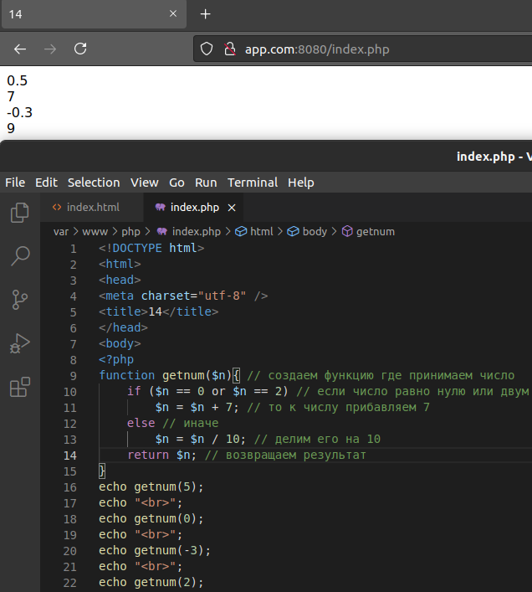

- Дано число. Если оно не меньше 50, то выведите квадрат этого числа, если же это число больше 10 и меньше 30, то выведите ноль, в остальных случаях выведите слово "Ошибка"
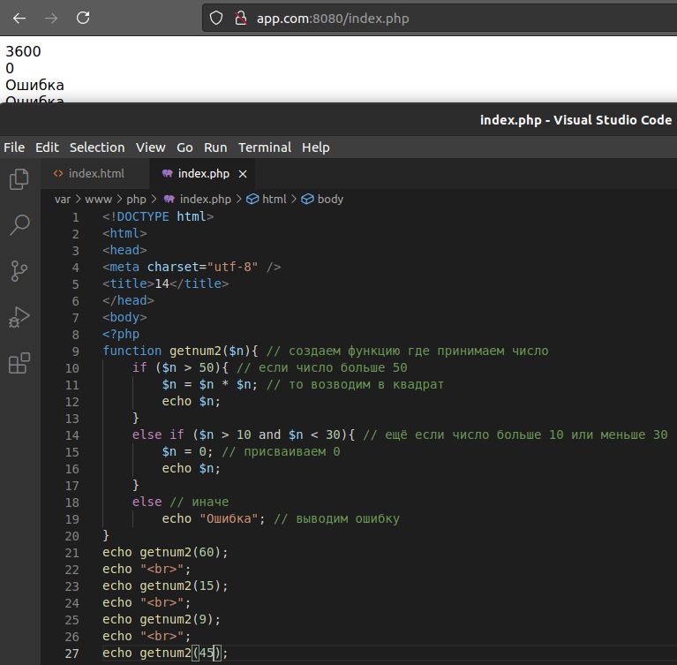

- Сделайте функцию, которая возвращает квадрат числа. Число передается параметром.
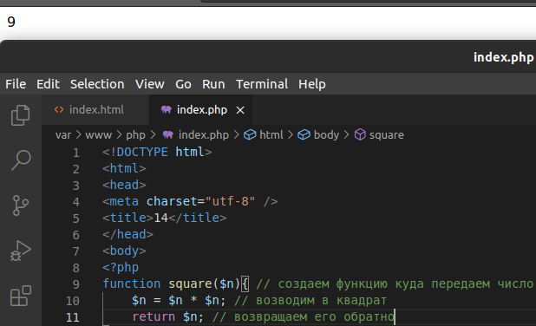

- Сделайте функцию, которая возвращает сумму двух чисел. Числа передаются параметрами функции.
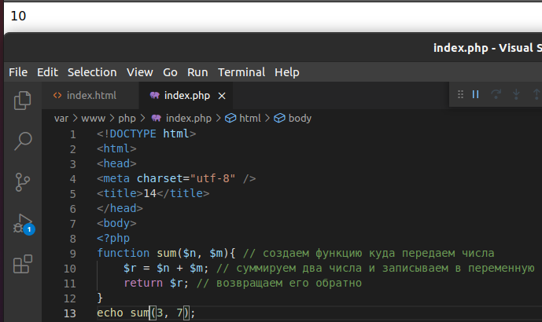

- Сделайте функцию, которая отнимает от первого числа второе и делит на третье.
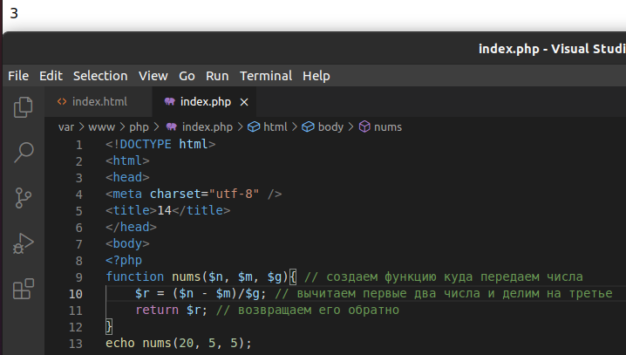

- Сделайте функцию, которая принимает параметром число от 1 до 7, а возвращает день недели на русском языке.
